Centro Educacional Brasil Portugal.
Rio de Janeiro ____ de __________ de 2020 3º Ano de Escolaridade
Nome : ___________________________________
Professora : _______________________________
Atividades para serem realizadas do dia 11/05 até 15/05
Matérias do 2º bimestre

O trenzinho do Nicolau
Um dia o Nicolau foi espiar a velha estação. Ai que tristeza no coração!
O velho trenzinho, seu companheiro, ia ser vendido pro ferro velho e Nicolau resolveu comprar o trenzinho e nunca mais ficou sozinho.
A criançada vive brincando no seu quintal.
O dia inteiro se ouve:
Posso brincar no seu trenzinho, Nicolau?
E, de tardinha, de brincadeira, só para lembrar os velhos tempos, Nicolau acende a caldeira e apita:
_Piuiiiiiiiii...
E, na caldeira, meio amassada, ele faz pipocas para criançada.
Ruth Rocha. O trenzinho do Nicolau.
Editora Ática, SP
1- Qual o título do texto?
_______________________________________________________________________

2- O que ia acontecer com o trenzinho do Nicolau?
_______________________________________________________________________
_______________________________________________________________________
3- O que Nicolau resolveu fazer com o trenzinho?
_______________________________________________________________________
_______________________________________________________________________
4- Onde Nicolau fazia pipocas para a criançada?
_______________________________________________________________________
_______________________________________________________________________

5- Qual o nome do autor do texto?
_______________________________________________________________________

5- Numere, na ordem dos acontecimentos:

( ) A criançada vivia brincando no seu quintal.
( ) O trenzinho ia ser vendido para o ferro velho.
( ) Nicolau fazia pipocas para a criançada.
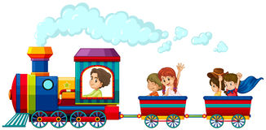
( ) Nicolau comprou o trenzinho e nunca mais ficou sozinho.
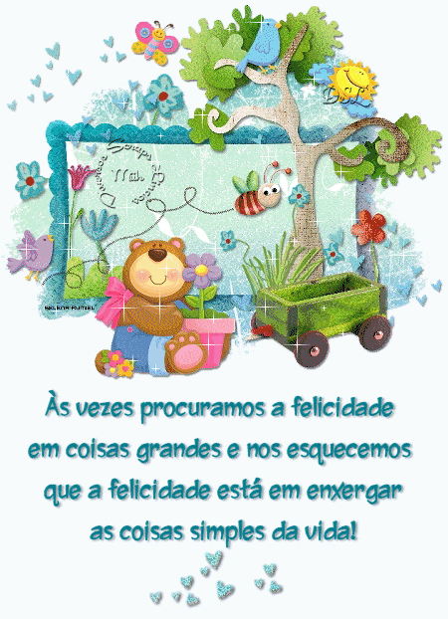

A TIA ESTÁ COM MUITA SAUDADE DE VOCÊ!!!
Tenha calma, que logo estaremos juntinhos novamente.
Vamos confeccionar um jogo para vocês brincarem juntinho. Não esqueça vamos usar alguns materiais recicláveis.
Muito cuidado na hora de confeccionar, peça sempre ajuda para seus pais, não faça sozinho.
Qualquer dúvida de como se joga, segue um link para você acessar que te ensina como jogar.
A tia ama você e está cheia de saudades.
Jogo Feche a Caixa
Esse jogo é um jogo muito antigo, jogado por marinheiros da Normandia, e regiões litorâneas da França e Inglaterra, já há mais de 200 anos. É recomendado para turmas que ainda não dominam cálculos simples de memória e deve ser jogado com certa frequência para reforçar os cálculos de adição.
Faixa etária: 6 a 9 anos
De olho na dica: Feche a caixa Acesse o link https://youtu.be/RF3sm0K0V0
Objetivos:
-Trabalhar o raciocínio lógico.
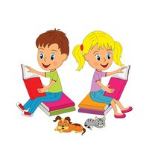
- trabalhar a concentração, observação e atenção.
- Estimular o cálculo mental.
- Diagnosticar dificuldade em resolver cálculos simples.
Objetivos do jogo:
Utilizar os resultados dos dados para tentar fechar o maior número possível de caixas.
Componentes do jogo:
1 tabuleiro com casas enumeradas de 1 a 9.
9 peões feito com tampas de garrafa pet.
2 dados

Modo de jogar:
Neste jogo, cada jogador, em sua vez, joga o os dois dados. Com a soma dos números obtidos ao lançar os dados o jogador fecha a caixa. Podem-se fechar duas caixas, desde que a soma das casas seja igual ao valor obtido com os dados. Quando as caixas 7, 8 e 9 forem fechadas, joga-se apenas com um dado. O jogador deve jogar sucessivamente os dados, repetindo o procedimento, até o total de pontos não permitir fechar mais nenhuma caixa, abrem-se novamente as caixas para a próxima jogada. Para saber dos pontos alcançados na sua jogada, o jogador deverá somar os valores das caixas que continuam abertas e subtrair de 45 (soma total dos valores de todas as caixas, de 1 a 9).
O que usei para confeccionar este jogo:
- Tampinhas de garrafa pet
- E.V.A
- 2 Dados
- Caixa de papelão
- Caneta marca CD. (são melhores para escrever em E.V.A)
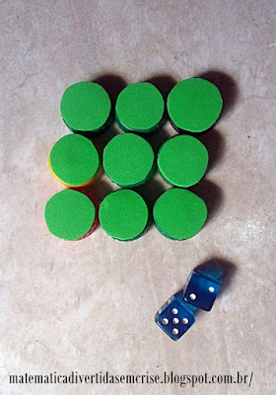

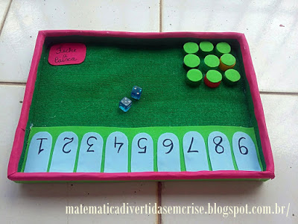

Realize as atividades do livro de matemática (73 até 90).
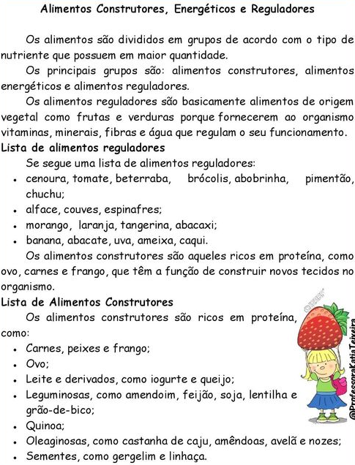

Relacione a 2ª coluna de acordo com a 1ª.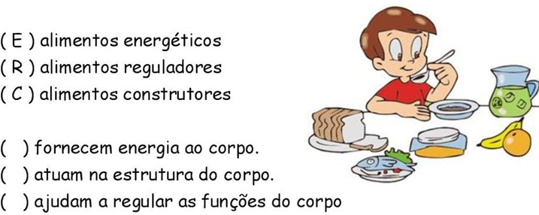
De olho na dica: Classificação dos nutrientes-energéticos, construtores e reguladores. Acesse o link https://youtu.be/8YiRXzsQwDE

Uma alimentação variada é importante para o bom funcionamento de nosso organismo. A professora da turma 301 escolheu um cardápio, organizado pelos alunos, para a elaboração de um cartaz sobre nutrição saudável. Qual o cardápio escolhido?
Marque um X.
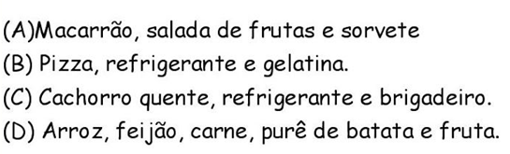
Além de uma boa alimentação, para termos uma vida saudável devemos fazer o que? Marque um x.
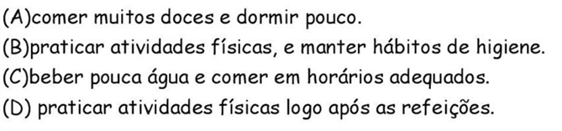
Crie um cardápio saudável com os alimentos de que você mais gosta para o café da manhã, o almoço e o jantar.

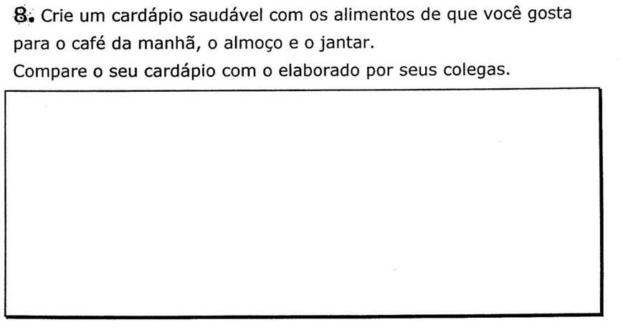

Realize as atividades do livro de ciências páginas (70 até 77).
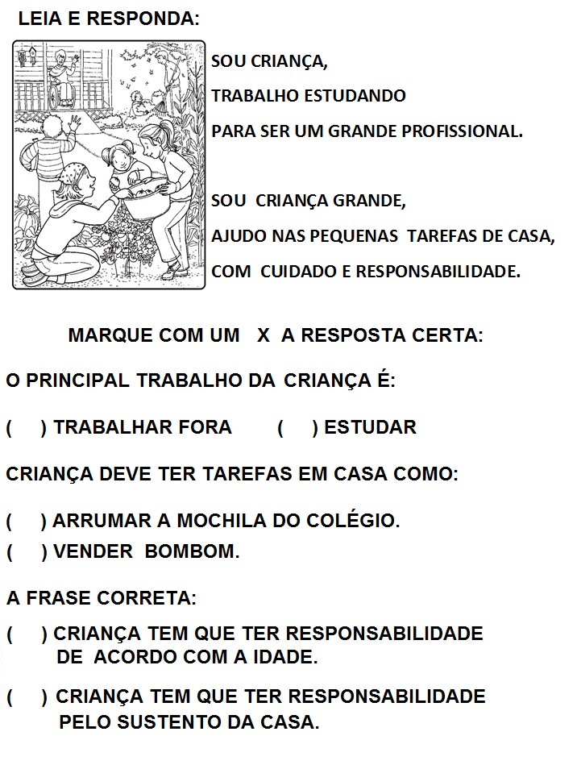

Vamos ligar cada profissional ao instrumento de trabalho.
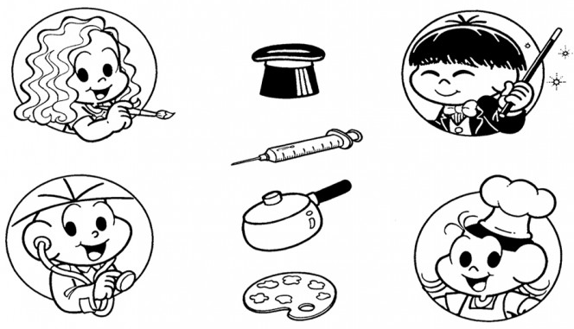
Adivinhas.
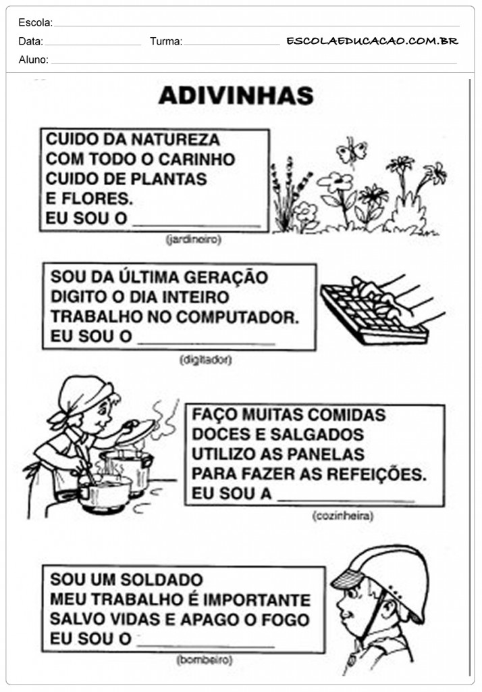

O que você quer ser quando crescer?
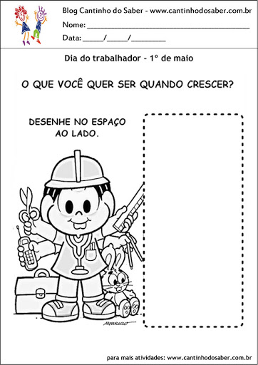

Centro Educacional Brasil Portugal
Teacher: Márcia Cristine | Subject: English | Class:3º ano
Name:_________________________________________________
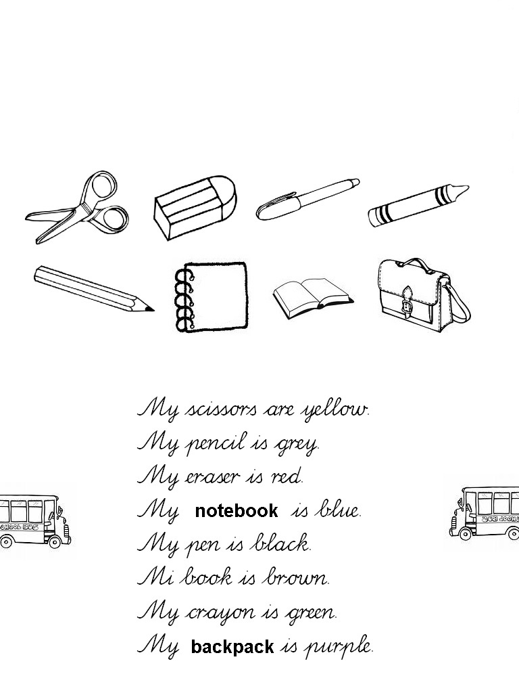


- Let’s color the objects:
(Vamos colorir os objetos:)

